ROTINA DO TRABALHO PEDAGÓGICO PARA SER REALIZADA EM DOMICÍLIO (BERÇÁRIO I-A) - Profª Daiane
- Data: 21/06 a 25/06 de 2021
E.M.E.I. “Emily de Oliveira Silva”
SEGUNDA-FEIRA | TERÇA-FEIRA | QUARTA-FEIRA | QUINTA-FEIRA | SEXTA-FEIRA
BERÇÁRIO I-A  - ATIVIDADE 1  - (EF) Vídeo: Atividade de bicicleta – Berçário  Disponível em:  https://youtu.be/A_6gE4TxVus  - (EO) (EF) Atividade prática:  - Deitar o bebê no chão, sempre com protetor como tapete, lençol, coberta. Cantar a musiquinha da bicicletinha e movimentar as pernas fazendo estímulos, mantendo a ginástica.  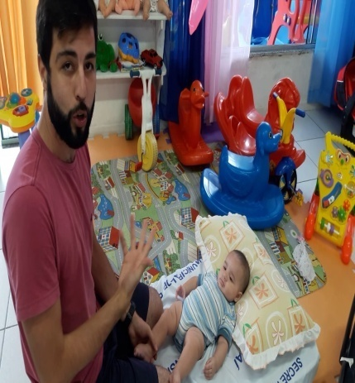 | BERÇÁRIO I-A  - ATIVIDADE 1  - (EF) Vídeo: A Natureza -Clipe  Disponível em: https://youtu.be/XmarfVlLlvI  - (EO) (TS) Atividade prática:  - Colocar a criança em contato com a natureza. Pode mostrar o céu, sentar na grama, segurar uma folha, apalpar uma pedra. Ver o sol, sentir o vento. Realizar atividade ao ar livre pode ser no quintal de casa mesmo. | BERÇÁRIO I-A  - ATIVIDADE 1  - (EF) Vídeo: Jogar bolinha de papel no balde  Disponível em: https://youtu.be/DiFL_adE0zM  - (EO) (CG) (TS) Atividade Prática: Estimulando a coordenação motora grossa – Acertando o alvo  - Colocar um balde ou uma caixa no chão e dar uma bolinhas para acertar o alvo, se não tiver bolinhas em casa pode fazer bolinhas de papel. Se o bebê não conseguir arremessar, o responsável irá colocar ele perto e pedir que ele simplesmente jogue a bolinha dentro do balde ou da caixa.  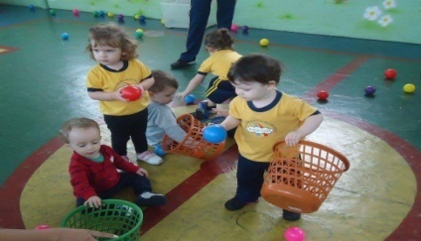 | BERÇÁRIO I-A  - ATIVIDADE 1  - (CG) (TS) (ET) Atividade Prática: Estimulando a coordenação motora fina  - Pegar duas vasilhas e colocar em uma água fria e na outra água morna. Pegar a seu bebê e o deixar explorar e brincar, trabalhando a estimulação sensorial. Se ele não se interessar em colocar a mão na água, o responsável pode colocar algum brinquedo para chamar a sua atenção.  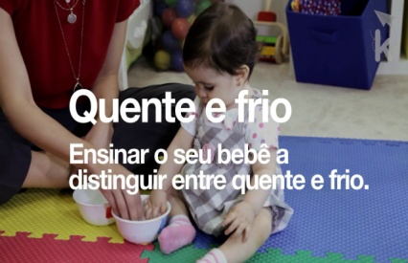  - (EF) Vídeo: Explicação da atividade do dia  - Explicação gravada pela PROFESSORA DAIANE, de como realizar a atividade.  Disponível em:  https://youtu.be/M1YOyGU5-ac | BERÇÁRIO I-A  - ATIVIDADE 1  - (EO) (CG) Dia da massagem  - A massagem é uma atividade prazerosa e facilitadora de momentos relaxantes em qualquer idade, é muito importante o toque, do contato pele com pele entre o adulto e a criança por ela cuidada, especialmente nos primeiros anos de vida.  - Observação  - Se o bebê tiver um hidratante ou óleo específico para ele, seria interessante estar aproveitando esse momento para usá-lo na massagem e, citar as partes do corpo conforme as toca.  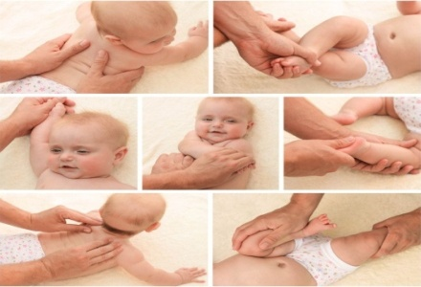  Bom final de  semana!!!
***ROTINA Nº 21***

